認識防空警報

防空警報是在獲知敵機或不明飛機航跡，判明有可能進襲臺、澎地區，並進入我警報發放線以內時，即發布緊急警報，目的是提醒人們應即時採取疏散避難措施，以保障本身安全。俟前述狀況解除時發布解除警報。另外一年一度實施之萬安演習，就是模擬遇有敵機[空襲](http://zh.wikipedia.org/wiki/%E7%A9%BA%E8%A2%AD)時之防空演習，如演習時實施人、車管制，請遵從警務人員指揮配合疏散避難。

認識防空警報音符

1. 緊急警報音符：一長音2短音、長音15秒、短音5秒、間隔5秒、循環3次、共115秒。

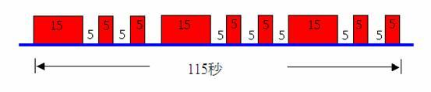

二

二、解除警報音符：一長音90秒。

